КОМЕРЧЕСКОЕ ПРЕДЛОЖЕНИЕ

Всем тем, кто чтит память героев, наше Агентство ООО «Кедр» предлагает выразить свою дань уважения, признательность и любовь возложением венков и предлагает недорогие, но при этом великолепные венки из серии «Защитникам Отечества».
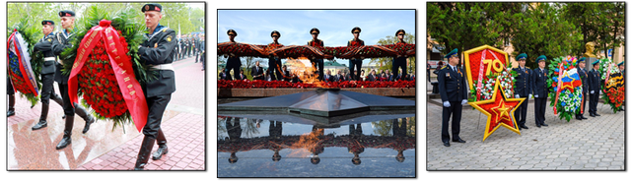
За основу многих изделий данной серии взяты известные ордена времен войны, а также флаги и знамя войск Российской Федерации. Они идеально подходят на возложение венков на 9 Мая, на День защитника Отечества, день памяти воинов-интернационалистов и т.д., поэтому пользуются огромной популярностью в течение многих лет.

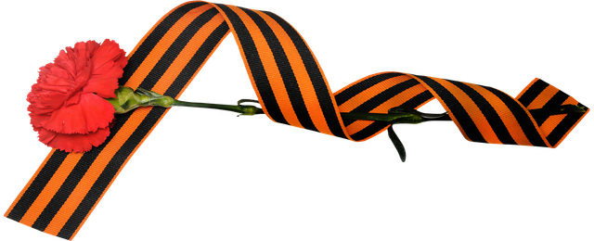

Наша компания предлагает за умеренную стоимость приобрести самые разные модели венков, например:
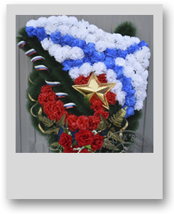
для памятников Военно-морскому флоту у нас имеются Орден Боевого Красного Знамени ВМФ.
Венок в форме большой красной звезды, Георгиевского Креста или Ордена Боевого Красного Знамени прекрасно подойдут для возложения на День Победы.

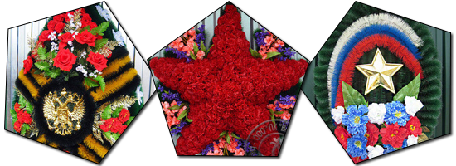
Закажите недорогие венки для возложения, чтобы выразить достойную дань уважения Павшим Воинам.
Так же возможно изготовление лент и дизайн-оформление венков по индивидуальным параметрам от 500 р.!
Кроме того, осуществляем изготовление венков и траурных лент заслуженным работникам и прочим деятелям труда и культуры.

Венки траурные стоимостью от 800 р!, корзины от 900 р.!

ВОЗМОЖЕН БЕЗНАЛИЧНЫЙ РАСЧЕТ, ОПЛАТА ПО СЧЕТУ( с предоставлением оригинала счета, товарной накладной)

Мы рады Вам предложить бесплатную доставку ритуальных принадлежностей в удобное для Вас время и место.

Наш сайт: kedr-ritual.ru
Наша почта: kedr-ritual@yandex.ru
Мы находимся по адресу: Полушкина роща 5
Подробности по телефону: 8 (4852) 28-03-28

